江苏省仪征中学2020―2021年度第二学期期末模拟（二）
高一地理 2021.06

二、综合题：本大题共4小题，满分40分。
41.阅读材料，回答下列问题。(10分)
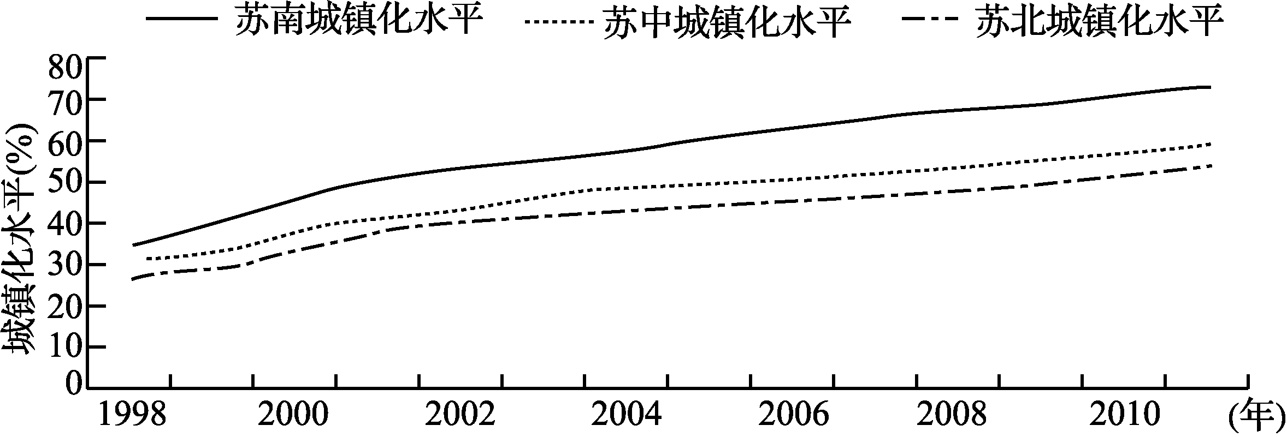
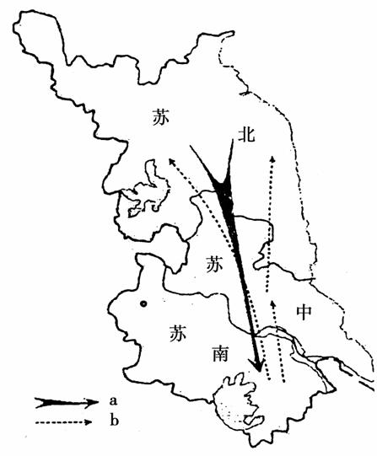
材料 下图20为江苏省城市化发展地区差异示意图，图21中为江苏省内的人口流动和产业转移的方向。
图20
图21

（1）衡量城市化水平高低的重要标志是 ，据图20分析，2005年，苏南、苏中和苏北地区均位于城镇化的 阶段。与苏中、苏北地区相比，苏南地区城镇化特点为 。(4分)
（2）图21中，表示江苏省省内人口流动方向箭头是 （a或b），引起人口流动的主要原因是 。(2分)
（3）与苏北地区相比，目前苏南城市化进程中更严重的问题主要有
等，(2分)其应对措施有 。(2分)

42.阅读材料，回答下列问题。（12分）
材料一 泰国是东南亚的新兴工业化国家，城市化水平低，也是东南亚最大的汽车生产国，但高端工业制造能力较弱，一些关键汽车零部件需进口。2016年,泰国政府提出“泰国4.0”战略，确定了十大目标产业部门，新一代汽车制造被列为首要目标产业，希望以节能环保车辆关键零部件生产成为东盟国家领头羊。
材料二 图22为“泰国地理位置及人口密度分布图”，图23为“泰国主要生产汽车车型及2015年零部件进口国占比图”，其中，皮卡是前面像轿车，后面带无顶货箱的客货两用汽车。表3为“泰国主要生产汽车产量表”。
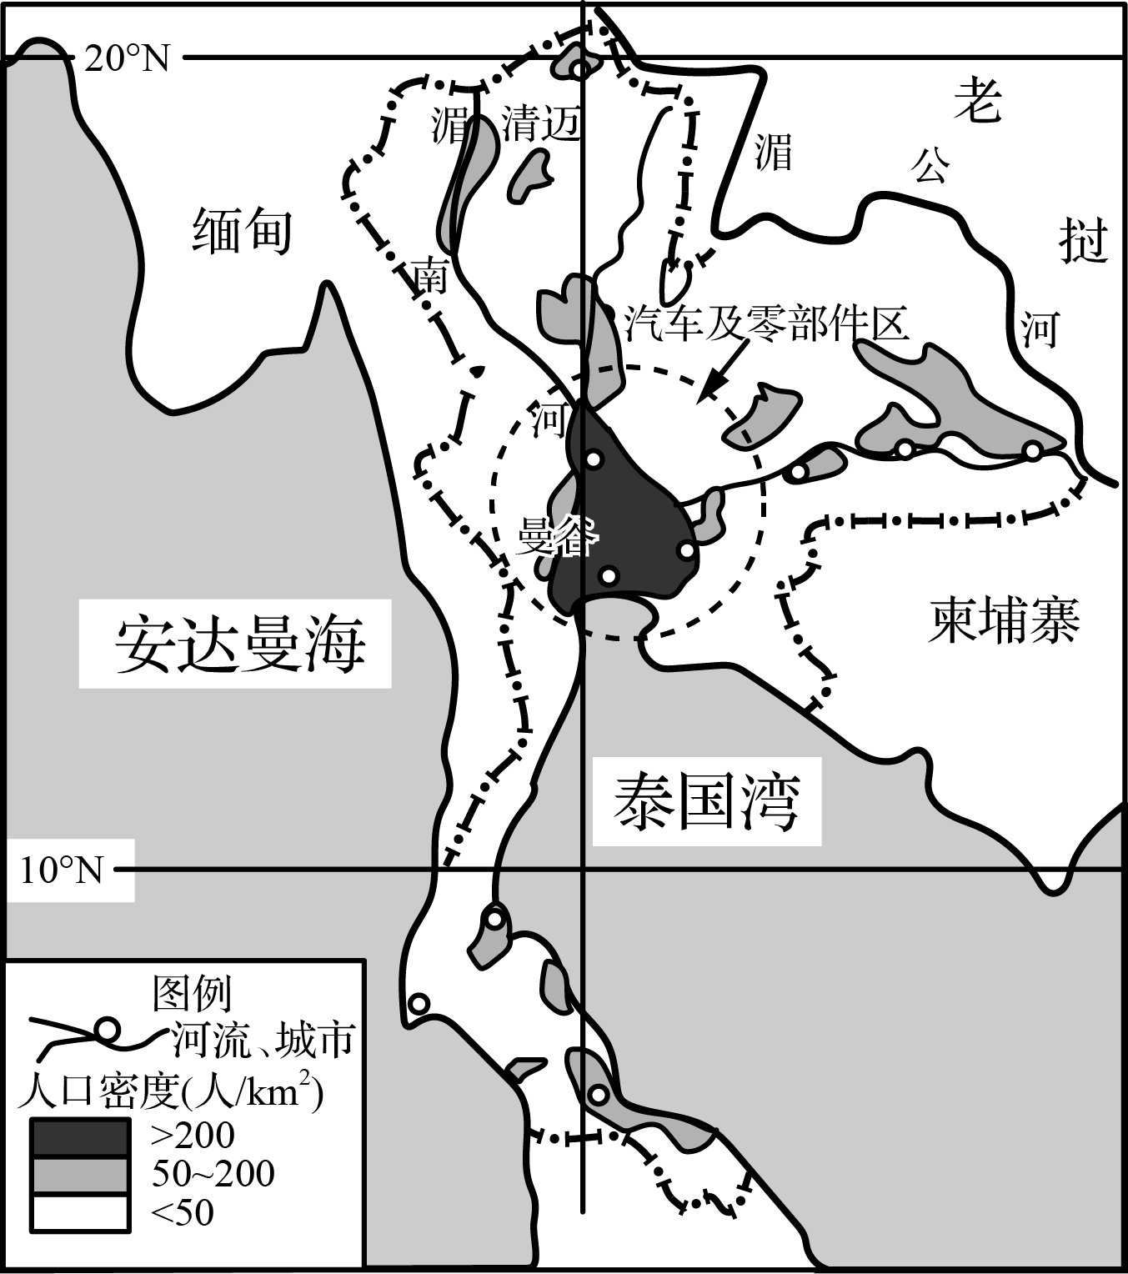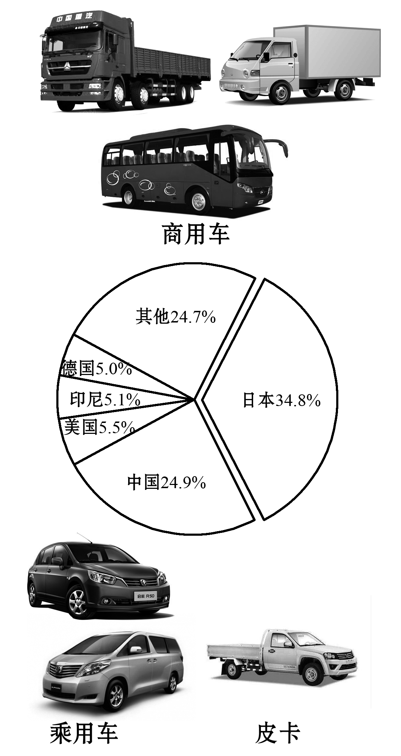
图22 图23
车型 | 2011年 | 2012年 | 2013年 | 2014年 | 2015年
乘用车(辆) | 537 987 | 957 623 | 1 071 076 | 742 678 | 763 031
1吨皮卡(辆) | 899 200 | 1 452 252 | 1 332 913 | 1 114 778 | 1 115 818
商用车(辆) | 20 608 | 43 842 | 53 068 | 22 551 | 33 388
同比增长率 | －11. 4% | ＋68.3% | 0. 1% | －23. 5% | 1. 7%
表3
（1）泰国的主要城市沿 、 分布，当地农业地域类型以 为主。(3分)
（2）泰国政府将汽车及零部件区布局在曼谷湾主要考虑 、 因素。图23中， 、 两个国家是泰国主要零部件供给国，与其他国家相比，从这两国大量进口汽车零部件的主要原因是 。(5分)

- 根据表3分析，泰国汽车产量高峰年是 年，该年产量占比最大的车型是 ，该车型在泰国市场畅销的主要原因是 。(3分)

（4）为提高市场竞争力，泰国汽车企业应采取哪些措施 。(1分)

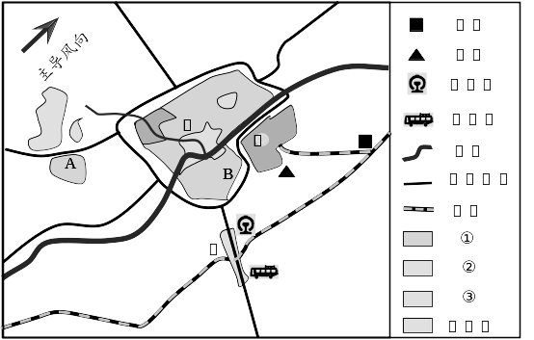
43.图24为我国某城市空间结构示意图，读图回答下列问题。(10分)

图24

- 图例①②③中，表示工业用地的是 。说明判断理由 、 。(3分)

（2）甲、乙两处同位于 区（城市功能区），影响甲处功能区布局的主导因素是 。 (2分)
（3）该市钢铁工业布局在丙处的有利条件有 、 。(2分)

（4）某房产开发商准备在A、B两处选择一处建高级住宅区，较合理的选择是 ，说明理由： (3分)

44. 阅读材料，回答下列问题。（8分）
材料一 当归适宜高寒冷凉湿润的环境，抗旱性和抗涝性都很差，一般在海拔2200—2300米地区、长日照条件下生长良好。岷县气候属于高原性大陆气候，年平均日照时数2214．9小时，年平均气候4．9℃—7．0℃，年平均相对湿度68%。图25为岷县地理位置及当归主产地等高线地形图。
材料二 该地当归种植历史悠久，质量优良，被誉为“岷归”，远销20多个国家和地区。当归生产需要大量劳动力，在种植过程中还需要定点监测土壤肥力并精
准施肥，以最少的用药量有效控制病虫害。岷县当归曾先后获原产地标记认证、绿色食品认证。“还是在家创业好，岷县当归网上跑”的说法在岷县很流行。
甘
肃
省
岷县
图25
2400
- 根据材料，分析岷县当归主产地种植当归的有利自然条件 。（2分）

- 岷县当归远销20多个国家和地区的原因有 。（2分）

- 岷县农村劳动力外出打工少，试分析其原因 。（2分）

（4）为促进当地经济发展，有人提出两个方案。
方案①：扩大当归种植规模。方案②：开展当归加工业。
请任选一种方案，说明这种方案实施的可行性： 。（2分）

